МИНОБРНАУКИ РОССИИ
Федеральное государственное бюджетное
образовательное учреждение высшего образования
«ЧЕРЕПОВЕЦКИЙ ГОСУДАРСТВЕННЫЙ УНИВЕРСИТЕТ»

Институт Информационных Технологий
Кафедра МПО ЭВМ
Дисциплина «Операционные системы ЭВМ»

Лабораторная работа №3
«Командная оболочка ОС Linux, основные команды, скрипты»

Исполнитель:
студент группы 1ПИб-02-3оп-23
Бекошин Никита Вячеславович
Руководитель:
Пышницкий Константин Михайлович

2026 год
Задание 1. Для каждой из команд, приведенных в списке выяснить её назначение и привести пример (скриншот) работы команды.
cat – используется для работы с текстовыми файлами.
- cat > файл.txt – создать файл и ввести текст (Ctrl+D для сохранения)
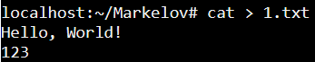
- cat файл.txt – вывести содержимое файла в терминал
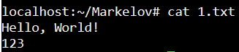
- cat файл1.txt файл2.txt – объединить и вывести содержимое двух файлов
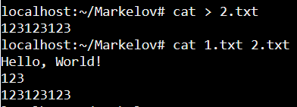
- cat > файл1.txt файл2.txt – скопировать в один файл содержимое другого
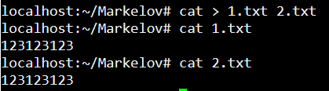
- cat файл.txt | grep "слово" – поиск строки с указанным словом
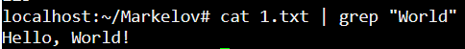
- -n – пронумеровать строки
- -e – показать символы конца строки
- -t – отобразить символы табуляции
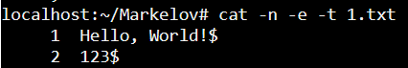
cd – используется для смены директории
- cd папка – перейти в указанную папку
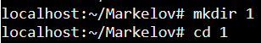
- cd .. – подняться на уровень вверх
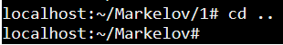
- cd / – перейти в корневую директорию
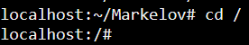
сlear – очищает терминал
До:
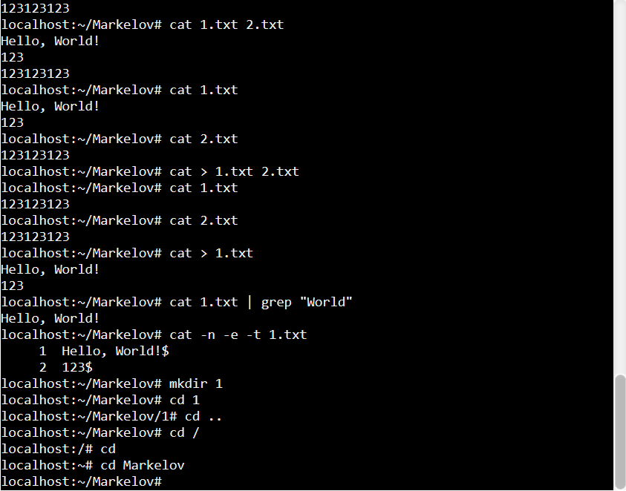
После:
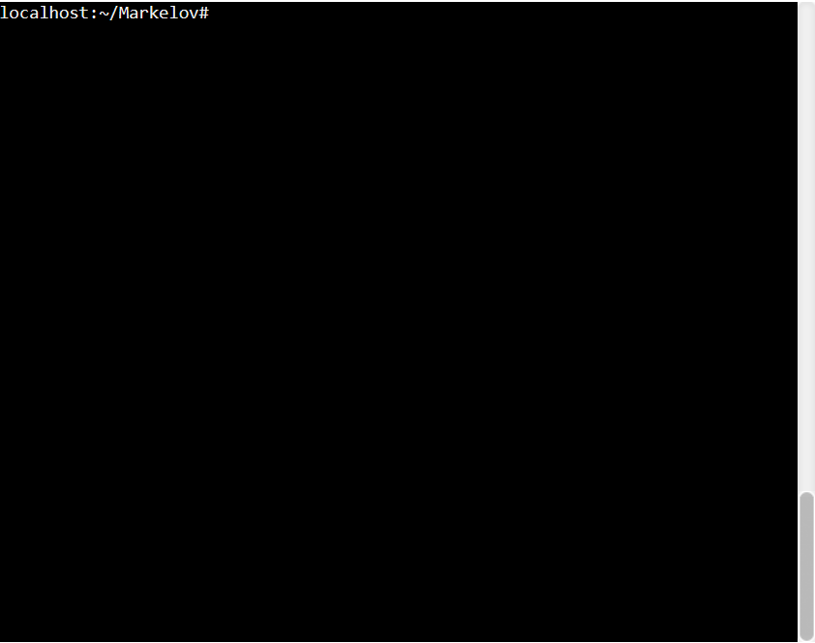
сp – копирование файлов/папок
- cp файл.txt копия_файл.txt – копировать файл
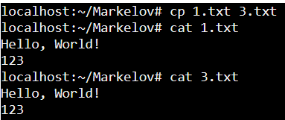
- cp файл.txt путь_к_папке/копия_файл.txt – копировать файл в другую папку
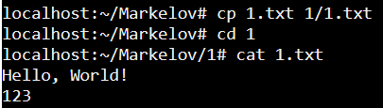
- cp -r папка1 папка2 – копировать папку с содержимым
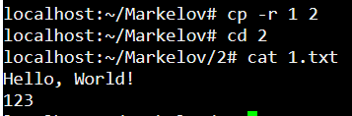
date – отображает текущую дату и время
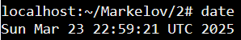
Форматирование:
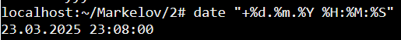
Установка новой даты:
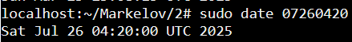
df – отображение информации о файловой системе
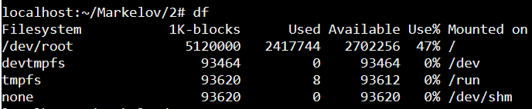
- -h – отображение с удобочитаемыми единицами (Кб, Мб, Гб)
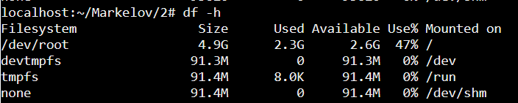
- -T – показать тип файловой системы
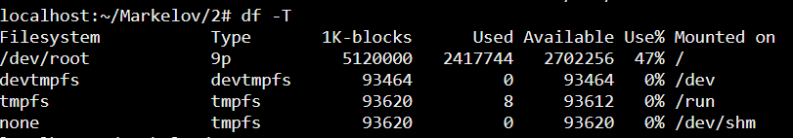
du - используется для отображения информации о размере файлов и директорий
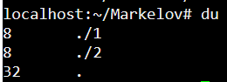
- -h – выводить размер в удобных единицах (Кб, Мб, Гб)
- -s – вывести общий размер указанной директории (без перечисления всех вложенных файлов)
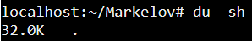
- -a – отображать размер всех файлов, а не только директорий
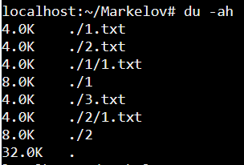
echo - используется для вывода текста или значений переменных в терминал
Вывод текста:
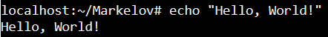
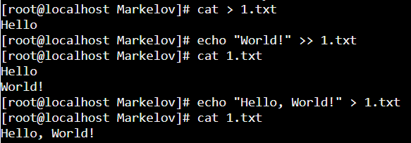
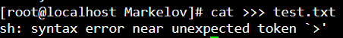
> - перезапись файла
>> - добавление содержимого в конец файла
>>> - синтаксическая ошибка
Вывод переменной:
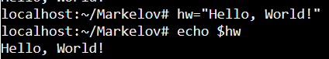
exit - используется для завершения работы текущего терминала или сессии
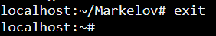
grep – используется для поиска текста в файлах
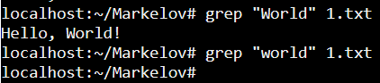
- -i – поиск без учета регистра
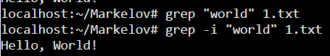
- -n – вывод номера строки
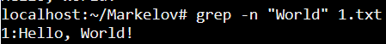
- *.txt – поиск среди всех txt-файлов
- -l – вывод названий файлов, где найдено слово
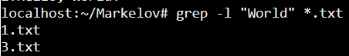
head – используется для отображения первых нескольких строк файла. По умолчанию выводит первые 10 строк
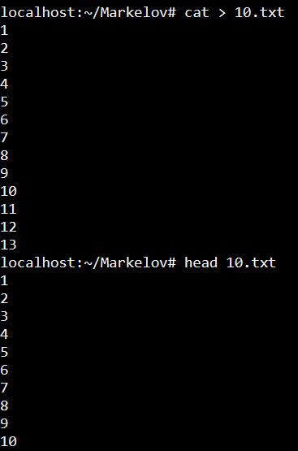
- -n – отобразить определенное количество строк
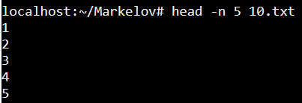’
history – используется для отображения списка команд, которые были выполнены в текущей сессии терминала
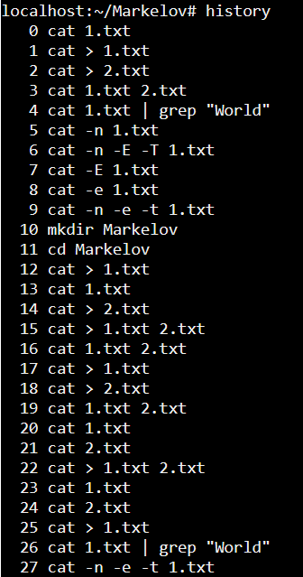
info - используется для отображения информации о командах и программах в формате документации.
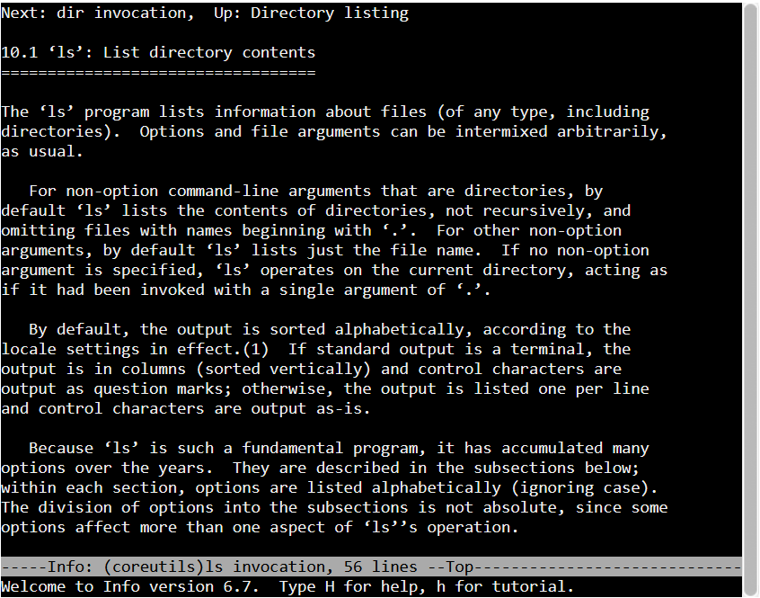
less - используется для постраничного просмотра файлов в терминале
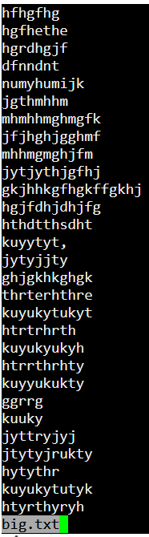
logout – используется для завершения текущей сессии в терминале
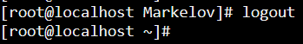
ls – используется для отображения списка файлов и директорий в текущем каталоге
- В текущей директории
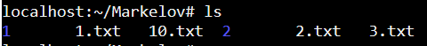
- В другой директории
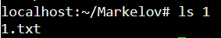
- -l – показывать подробную информацию о файлах
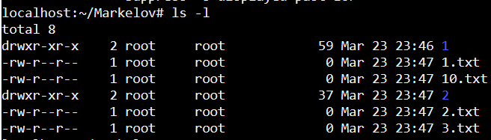
1 символ – тип файла (- – файл, d – директория)
2-4 символы – права доступа владельца файла (user)
5-7 символы – права доступа группы пользователей, привязанной к файлу (group)
8-10 символы – права доступа остальных пользователей (other)
Для 2-10 символов: r – чтение, w – запись, x – исполнение, - – нет права
- -R – вывести все файлы, в т. ч. из подкаталогов
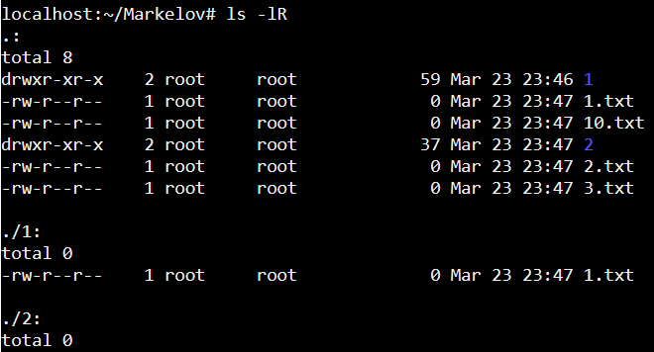
man – используется для просмотра справочных страниц для команд и утилит.
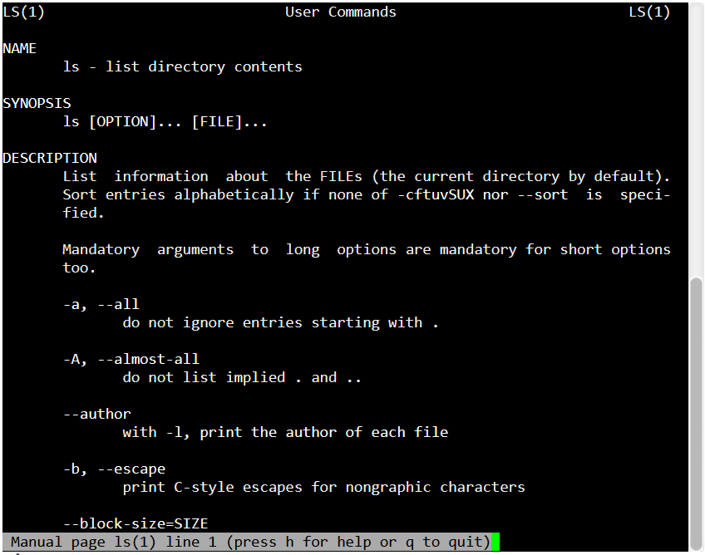
mc – это утилита Midnight Commander (MC), текстовый файловый менеджер для Linux и Unix-подобных систем
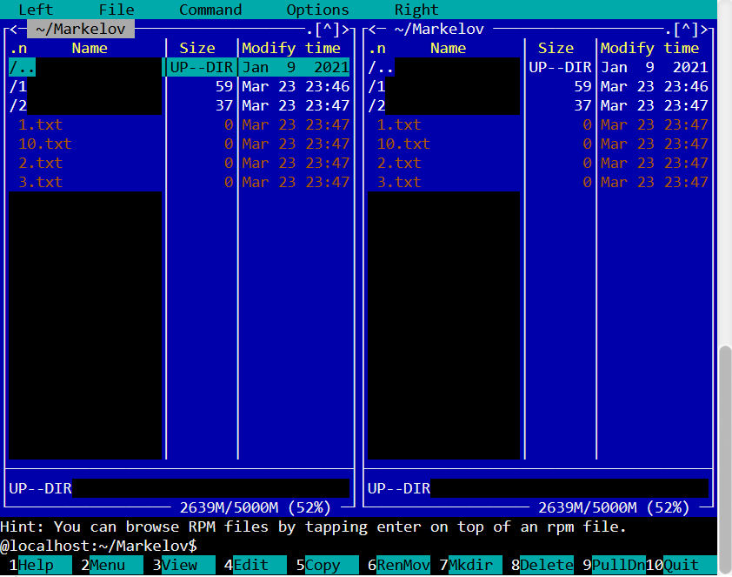
mkdir – используется для создания новых директорий
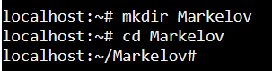
- Создание нескольких директорий
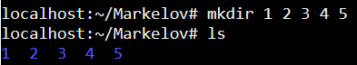
mv – используется для перемещения и переименования файлов и директорий
- Перемещение файла
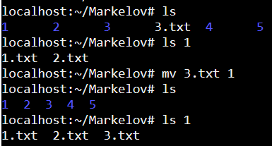
- Переименование файла
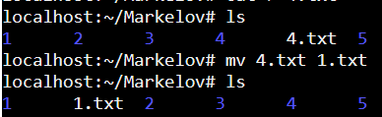
- Перемещение папки
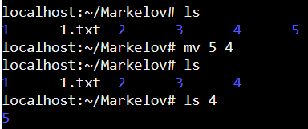
- Переименование папки
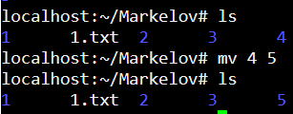
nano - текстовый редактор для командной строки в Linux, который позволяет редактировать текстовые файлы в терминале

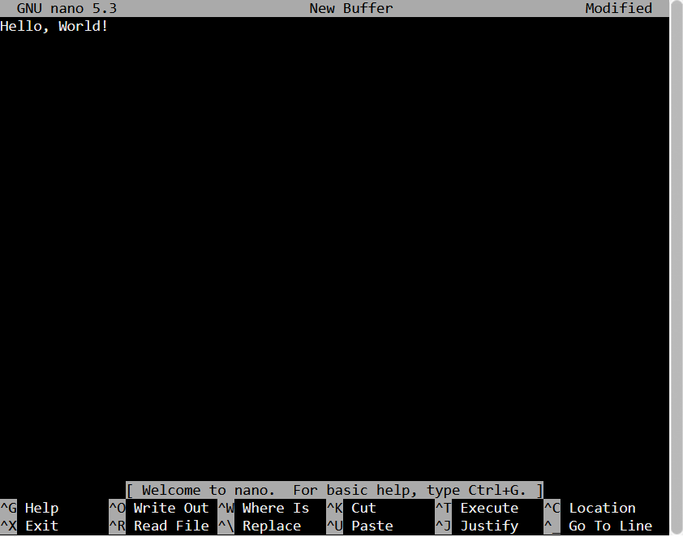
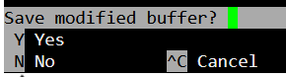
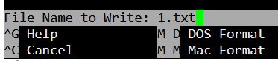
passwd - используется для изменения пароля пользователя в Linux
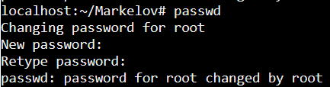
ps - используется для отображения информации о текущих процессах в системе
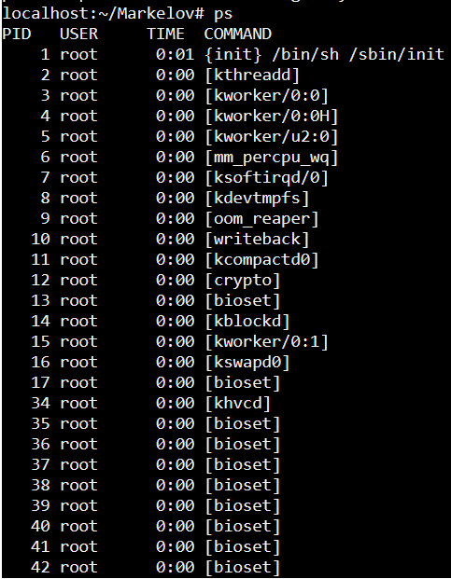
pwd – используется для вывода текущего рабочего каталога в системе.
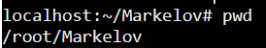
rm – используется для удаления файлов и папок
- Удаление файлов
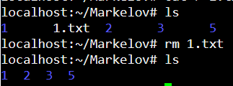
- Удаление папок
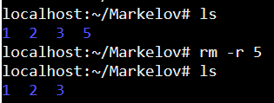
tail - используется для отображения последних строк файла в Linux. По умолчанию отображается 10 строк
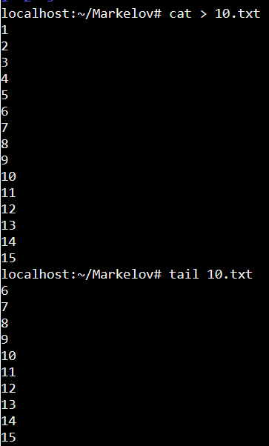
- -n – отобразить последние N строк
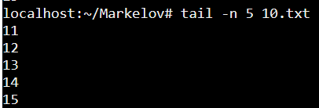
touch – используется для создания новых пустых файлов и изменения временных меток существующих файлов в Linux
- Создание файла
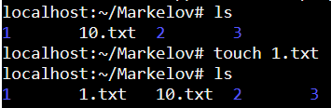
- Изменение временной метки
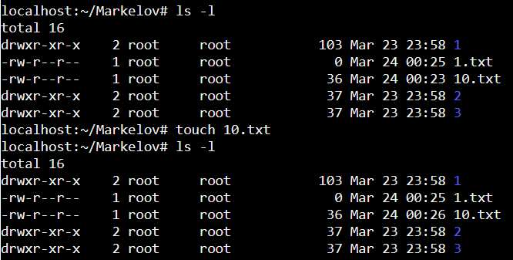
who – используется для отображения информации о пользователях, которые в данный момент вошли в систему. В данном эмуляторе не поддерживается
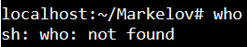
Задание 2. Создать скрипт и выполнить по вариантам задание:
9. Создайте скрипт, печатающий сводку по указанному каталогу: количество текстовых файлов (*.txt), количество исполняемых файлов (установлен атрибут х), количество каталогов, и количество всех остальных файлов.

#!/bin/bash

# Если путь не передан, используем текущий каталог
directory="${1:-.}"

# Проверка, существует ли каталог
if [ ! -d "$directory" ]; then
echo "Указанный путь не является каталогом."
exit 1
fi

# Инициализация счетчиков
txt_count=0
exec_count=0
dir_count=0
other_count=0

# Проходим по всем файлам в каталоге
for file in "$directory"/*; do
if [ -f "$file" ]; then
# Проверяем, текстовый ли это файл
if [[ "$file" == *.txt ]]; then
((txt_count++))
# Проверяем, является ли файл исполняемым
elif [ -x "$file" ]; then
((exec_count++))
else
((other_count++))
fi
elif [ -d "$file" ]; then
((dir_count++))
fi
done

# Выводим сводку
echo "Количество текстовых файлов (.txt): $txt_count"
echo "Количество исполняемых файлов (с атрибутом 'x'): $exec_count"
echo "Количество каталогов: $dir_count"
echo "Количество других файлов: $other_count"

Алгоритм:
- Скрипт проверяет, передан ли путь. Если нет – будет использоваться текущий
- Скрипт проверяет, существует ли переданный путь. Если нет – выводится сообщение и работа скрипта завершается
- Инициализируются счетчики:
  - txt_count – для текстовых файлов
  - exec_count – для исполняемых файлов
  - dir_count – для каталогов
  - other_count – для других файлов
- Скрипт проходит по всем файлам в директории
- -f "$file" – проверка, является ли объект обычным файлом. Если да:
  - "$file" == *.txt – проверка, является ли файл текстовым. Если да, txt_count увеличивается на 1
  - -x "$file" – проверка, является ли файл исполняемым. Если да, exec_count увеличивается на 1
  - Если предыдущие обе проверки показали отрицательный результат, other_count увеличивается на 1
- -d "$file" – проверка, является ли объект каталогом. Если да, dir_count увеличивается на 1
- Выводится полученное количество файлов

Скрипт сохраняется в формате .sh. Для его выполнения необходимо выдать права с помощью команды chmod +x file.sh
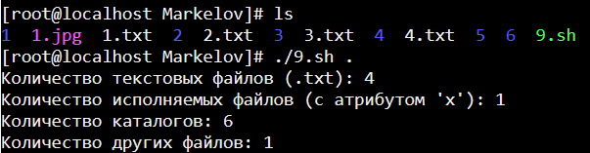

Вывод
В ходе выполнения лабораторной работы были изучены и применены команды для работы с файлами и папками, используемые в терминале ОС Linux.
Был создан скрипт, подсчитывающий количество текстовых файлов, исполняемых файлов, каталогов и других файлов в папке.

